题型2　传导类选择题



**题型特点**:传导类选择题一般由题干(题目要求)、备选内容和备选项(内容组合)三部分构成。其特点是要求学生把一些事件、现象或按时间顺序、或按空间方位、或按因果关系加以排列,从而选出正确答案。此类试题考查学生对相关知识的理解能力、分析能力、比较能力及逻辑推理能力,《经济生活》试题中出现频率较高。

**解法指导:**

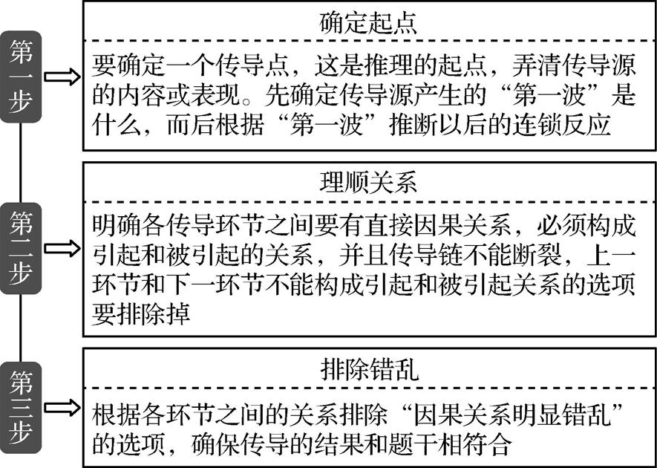

id:2147493782;FounderCES

　　因为传导类选择题综合性强、灵活多变、信息量大,考生在解答传导类选择题时,往往有畏难情绪,进而不能理性把握指标之间的变量关系(递推关系),缺乏分析问题的逻辑思维能力,最终对前后项有没有必然的逻辑关系作出了误判。

**举题悟法**

1. 2020年4月15日,央行定向降准落地实施,约4 000家中小金融机构下调存款准备金率0.5个百分点。央行年内三次降准释放资金1.75万亿元,直接支持实体经济。此次降准发挥作用的路径是 (　　)

①促进经济的高质量发展 ②缓解实体经济融资困难

③激发实体经济发展活力 ④保持市场流动性合理充裕

⑤金融机构吸收更多存款

A. ⑤→②→③→④ B. ②→③→④→① C. ④→②→③→① D. ③→①→⑤→②

2. 为了推进乡村振兴,某市实施“市民下乡”与“脱贫攻坚”相结合,引进社会资本投资开发农村空闲农房,发展养老、民宿、乡村旅游等产业,按照美丽乡村建设标准打造民宿特色村,带动脱贫致富。不考虑其他因素,上述举措对乡村振兴的影响路径是 (　　)

A. 开发乡村资源→乡村脱贫致富→村民收入提高→乡村旅游兴起

B. 开发乡村资源→优化产业结构→村民收入提高→助力乡村振兴

C. 增加村民就业→村民收入提高→开发乡村资源→助力乡村振兴

D. 村民就业增加→居民收入提高→乡村脱贫致富→乡村旅游兴起



1. (2021·南通七市二检)提高劳动报酬在初次分配中的比重有利于实现经济发展的良性循环。下列选项的序号从下图的上排M处开始,按所示方向,正确的是 (　　)

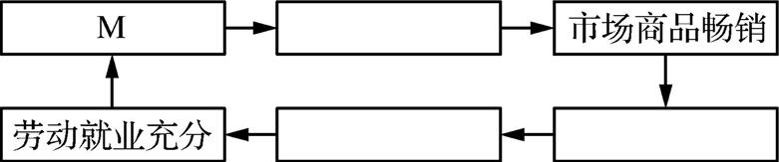

①工资收入提高 ②生产供给增加

③消费需求增加 ④劳动需求增加

A. ④①②③ B. ④①③② C. ①③④② D. ①③②④

2. (2021·湖南适应性考试)阅读我国规模以上工业增加值增速图。

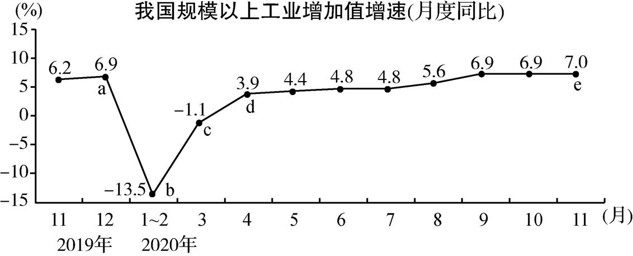

注:规模以上工业的统计范围为年主营业务收入2 000万元及以上的工业企业。

引起图中增速变化的可能性因素及其传导路径,合理的是 (　　)

A. 从a到b:疫情暴发→居民消费停摆→停工停产→增速明显下滑

B. 从b到c:减税降费→企业负担减轻→复工复产→增速触底回升

C. 从c到d:降低利率→货币供给减少→投资扩大→增速由负转正

D. 从d到e:疫情稳定→产能全面扩大→效益提高→增速持续上升

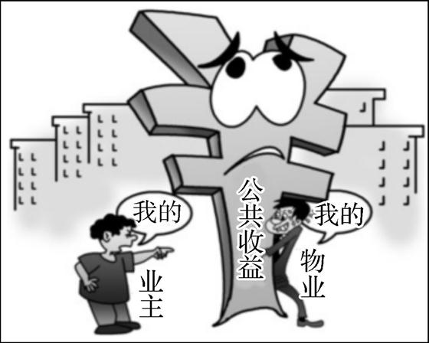

3. 公共收益通常是指小区灯箱、门禁杆、电梯里的广告收益,外区车辆进入收取的停车费,小区配套商铺的房租收益等。收取这些收益的是物业,但其只是代管,所有权归业主所有。如果物业拒不交付公共收益,业主正确的维权路径应该是 (　　)

①请求小区业委会协调

②到街道办事处求助

③找居委会帮助协调

④到法院起诉追偿

A. ①→③→②→④ 　　　　　B. ①→②→③→④

C. ③→①→②→④ 　　　　　D. ②→③→①→④

4. (2021·苏州期中)2020年1月1日起,我国历史上第一部外商投资领域统一的基础性法律——《中华人民共和国外商投资法》正式实施。该法的出台经历了以下五个关键步骤,按先后顺序排列正确的是 (　　)

①全国人民代表大会审议并通过相应草案

②各部门各司其职,相互协作、执行政策

③中共中央提出制定关于外商投资法的指导意见

④国务院有关部门经过认真调研拟订外商投资法(草案)

⑤中央邀请各民主党派和无党派人士为该草案的完善出谋划策

A. ④→③→⑤→①→② B. ⑤→③→④→①→②

C. ③→⑤→①→④→② D. ③→④→⑤→①→②

5. 右图是某同学在听课时所撰写的课堂笔记。下列说法能够依次论证课堂笔记中哲学观点的是 (　　)

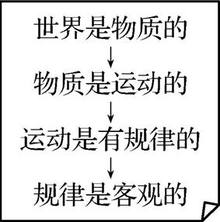

①世界是一团永恒的活火

②青山遮不住,毕竟东流去

③天行有常,不为尧存,不为桀亡

④坐地日行八万里,巡天遥看一千河

A. ④③②① B. ①④②③

C. ④①③② D. ②①④③

6. (2021·广东适应性考试)稳就业、保民生是2020年我国政府工作的主要任务。某市政府多部门根据该市情况联合出台让“地摊经济”适度回归的政策,允许在一定区域设置临时摊点摊区。对该政策释放经济活力的传导路径描述正确的是　 (　　)

①拓宽渠道,促进居民增收 ②拉动生产,促进经济发展

③刺激消费,扩大国内需求 ④灵活经营,引导就业创业

A. ②→③→④→① B. ③→④→①→②

C. ④→①→③→② D. ④→②→③→①